Modele:
RT-MG-003/4.5L | – Desykator próżniowy (typ lekki), o poj. 4.5 litra |  |  |  | 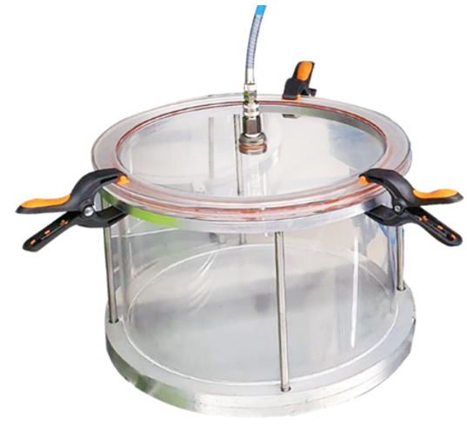
RT-MG-003/12L | – Desykator próżniowy (typ lekki), o poj. 12 litrów
RT-MG-003/20S | – Desykator próżniowy (typ ciężki), o poj. 20 litrów
RD-MG-003/30S | – Desykator próżniowy (typ ciężki), o poj. 30 litrów
Akcesoria:
RD-MG-003/zSP | – | Dwustopniowa pompa próżniowa, 42 l/min
RD-MG-003/zPP | – | Dwustopniowa pompa próżniowa, 100 L/min
RD-MG-003/zDP | – | Membranowa pompa próżniowa |  |  | RT-MG-003/12L
RT-MG-003/zG1 | – | Wakuometr kompletny z przyłączami i zaworem odpowietrzającym/regulacyjnym |  | 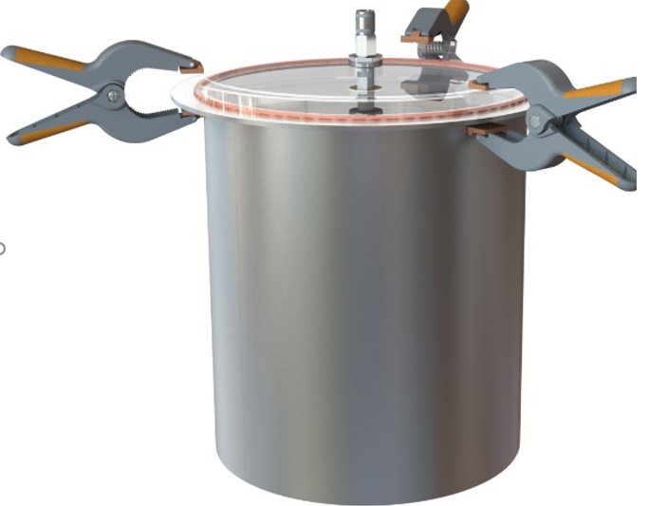
RT-MG-003/zG3 | – | Wakuometr w komplecie z przyłączami do  3 eksykatory i zawór odpowietrzający / regulacyjny
RD-MG-003/zDU | – | Osuszacz powietrza do użytku z żelem krzemionkowym
RD-MG-003/zSG | – | Żel silikonowy, 1 kg
RT-MG-003/zD | – | Eksykator Dolly do RT-MG-003/20S i  RT-MG-003/30S
Normy:
EN 12697-5, EN 12697-12 |  |  |  | RT-MG-003/20S
Opis:
Eksykatory próżniowe RT-MG-003 służą do wyznaczania teoretycznej maksymalnej gęstości niezagęszczonych mieszanek mineralno-asfaltowych, a także do oznaczania wodowrażliwości próbek asfaltowych zgodnie z normą EN 12697-12.
RT-MG-003/4.5L i RT-MG-003/12L to lekkie eksykatory o pojemności 4,5 l i 12 l, wykonane z wytrzymałego przezroczystego tworzywa sztucznego.
RT-MG-003/20S i RT-MG-003/30S to eksykatory typu ciężkiego o pojemności 20 L i 30 L wykonane ze stali nierdzewnej z przezroczystą pokrywą.
Wszystkie powyższe eksykatory próżniowe muszą być połączone z odpowiednią pompą próżniową i wakuometrem z zaworem upustowym/regulacyjnym (patrz akcesoria).
Eksykator próżniowy dostarczany w komplecie z zaciskami pokrywy (3 szt.), szybkozłączem, wężem próżniowym (2,0 m) i wewnętrzną półką ze stali nierdzewnej (jeden poziom dla RT-MG-003/4,5L i RT-MG-003 /12L, dwa poziomy dla RT-MG-003/20S i trzy poziomy dla RT-MG-003/30S).
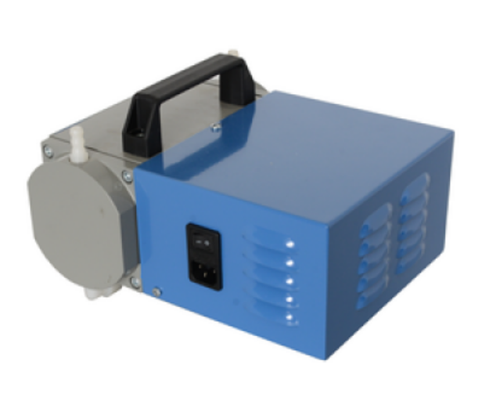 |  | 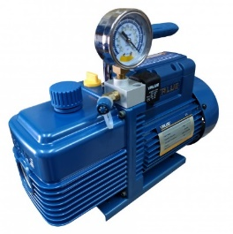 | 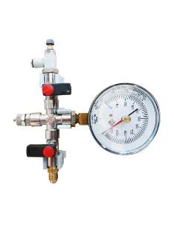 | 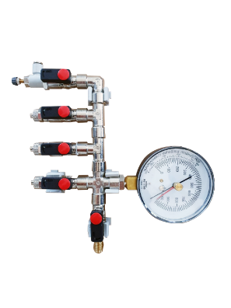 |  | 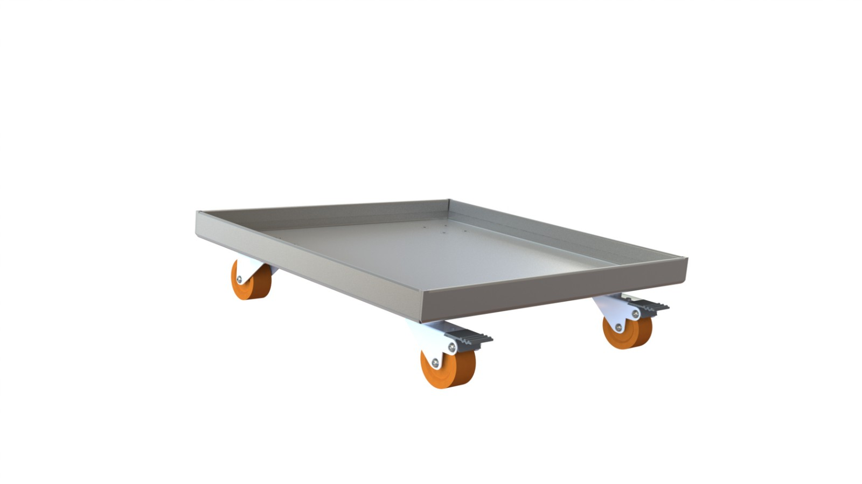
RD-MG-003/zDP |  | RD-MG-003/zPP | RT-MG-003/zG1 | RT-MG-003/zG3 |  | RT-MG-003/zS

Specyfikacja techniczna:
 | RT-MG-003/4.5L | RT-MG-003/12L | RT-MG-003/20S | RT-MG-003/30S
Pojemność | 4.5 L | 12 L | 20 L | 30 L
Wymiary wewnętrzne | 190 mm | 290 mm | 280 mm
Wewnętrzna wysokość | 175 mm | 195 mm | 330 mm | 495 mm
Materiał | przezroczysty plastik |  | Stal nierdzewna
Materiał pokrywy | przezroczysty plastik
Waga (przybliżona) | 3.8 kg | 7.3 kg | 12.4 kg | 16.0 kg

